Otterlo. 2500 inwoners.
- Of Otterlo bij de Veluwe of bij de Gelderse Vallei moet worden gerekend, hangt onder meer af van de windrichting.
- Bij westenwind drukt de bio-industrie een onmiskenbaar stempel op het plaatsje, bij oostenwind ruik je vooral de dennenbossen.
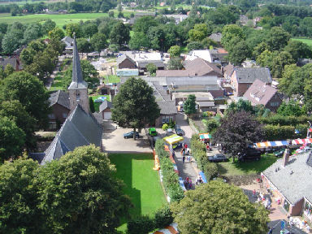
- Hoewel het als Otterlaun al in vroegmiddeleeuwse bronnen voorkomt, heeft het Otterlo van nu weinig ouds te bieden.
- Maar loop even naar de elegante bakstenen N.H. Kerk in het centrum: schip en toren staan er al bijna 700 jaar.
- Het leistenen dak is van 1865.
- Vlakbij de kerk ademt café-restaurant De Waldhoorn met hertegewei en opgezette vos een Veluwse atmosfeer.
- Aan de oostzijde van de dorpskom bevindt zich een van de drie ingangen van het Nationale Park De Hoge Veluwe.
- Het Nederlands Tegelmuseum is het enige museum in Nederland voor tegels alleen: ongeveer 60.000, waarvan er gemiddeld 10.000 worden geëxposeerd.
- De oudste tegels in het museum werden rond 1300 gebakken en beschilderd.
- De trend om tegels bij voorkeur in blauw te illustreren, is betrekkelijk nieuw: tot 1620 werden veel meer kleuren gebruikt.

